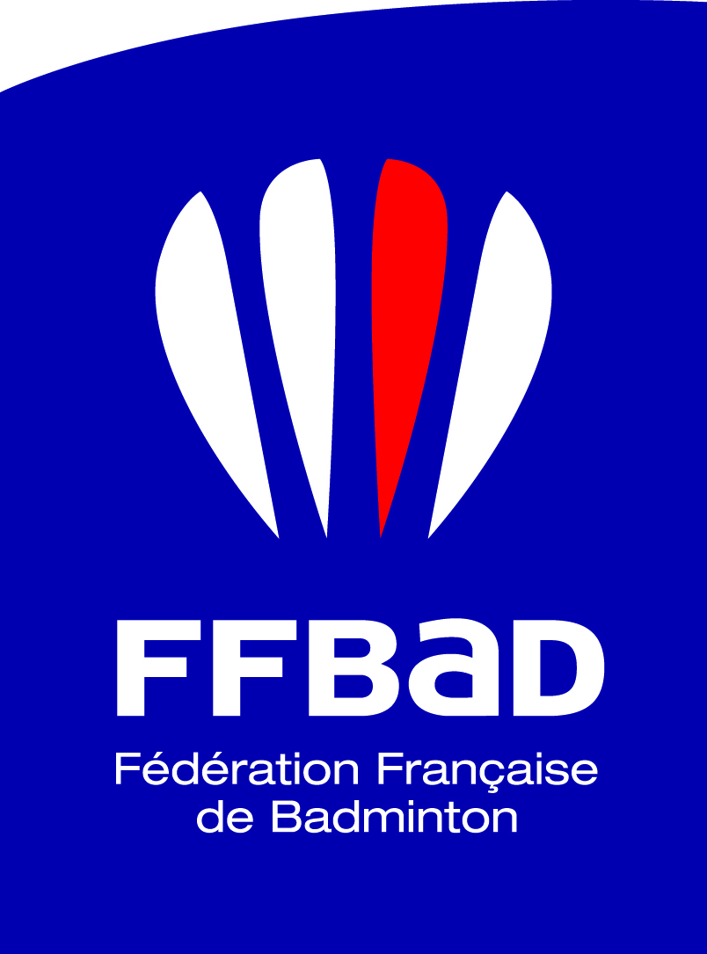 Projet U15 et Notice d’accompagnement du programme de stages et compétitions U15.Saison 2014-2015
Projet U15
La DTN se positionne plus précisément sur la gestion des évènements significatifs référencés dans le Parcours de l’Excellence Sportive (PES) de la FFBaD, validé par le Ministère des sports et des compétitions majeures préparant à ses évènements significatifs. Dans le souci de recherche de la culture de la victoire et de la gagne elle associe les sélections à des victoires sur des tournois identifiés, éclairant ainsi le parcours des sélections. Les objectifs sous-tendus sont donc :
- Mettre en avant la culture de la victoire.
- Faciliter l’allégement du calendrier de stages et compétitions afin de proposer des possibilités de périodes d’entraînement suffisamment longues pour travailler en profondeur les modifications nécessaires des habiletés requises pour aller au plus haut-niveau.
- Développer l’autonomie des joueurs
- Favoriser l’investissement des clubs, comités et ligues dans le projet sportif de haut-niveau de leurs joueurs licenciés identifiés dans le PES.
La DTN propose des stages en immersion ou de préparation aux compétitions de références afin de démultiplier les expériences d’entraînement et de connaissance des pays traditionnellement de culture de la gagne.
Les autres tournois (hormis le tournoi de Langenfeld sur une sélection restreinte sur l’été 2014), sont à la charge des joueurs et de leur encadrement.
Libre à chacun de s’inscrire dans la définition d’un parcours vers les sélections. Les Entraîneurs nationaux et le sélectionneur national observeront les résultats et comportements sur des tournois identifiés.
Les tournois gérés par les sélections du Collectif France jeune U15 ou de l’équipe de France U15 = Le top élite U15 + Danish junior cup + 8 nationsU15 + Championnat d’Europe U15 (CE U15).
Les stages gérés par la DTN = Le stage international de l’été avec la Hollande l’Allemagne et l’Angleterre + les stages en immersion à l’étranger + Le GIRL CAMP + les stages de préparation en amont des évènements de références.
Voici le parcours qui mène aux sélections nationales.
En tout premier lieu aux 2 évènements significatifs référencés dans le PES que sont les 8 nations U15 et les Championnat d’Europe U15 (CE U15)
Pour rappel les 8 nations U15 ont lieu annuellement. En février 2015 ils auront lieu en France à Oradour Sur Glanes et à partir de 2016 (en suisse), ils auront lieu fin du moi de mai.
Les CE U15 ont lieu en année paire au mois de février en même temps que les championnats d’Europe senior par équipe féminine et masculine.
Les tournois recommandés et durant lesquels les EN observeront plus particulièrement les résultats (8 nations U15 et CE U15) sont ceux désignés par Badminton Europe comme pris en compte pour la désignation des têtes de série au championnat d’Europe U15 , à savoir :
Langenfeld ( U15 et U17) / Suisse junior U15 et U17 / Danish cup U15 ( tournoi de Ballerup) et U17 ( tournoi de Hvidovre) / Adria Youth international (U15 et U17) (Croatie) / TEM youth international U15 ( slovénie) / Carlton touth international BC victoria ( hoensbroeck) U15 et U17.
Les joueurs prétendant à une sélection sur les évènements significatifs référencés dans le PES et leurs entraîneurs auront donc une attention toute particulière à s’assurer de leur participation à ses tournois.
Afin d’optimiser la participation sur les tournois qui limitent les inscriptions, (ex : hoensbroek ), la DTN inscrira sous le label FFBaD Collectif France Jeune Les 10 premiers par année d’âge au CPPP sur chaque discipline qui émettront le souhait de participer. Une collecte des informations sera faite en amont de la date limite d’inscription auprès des CTN territoriaux, coordonateurs ETR et des responsables de DER afin que les autres joueurs puissent s’inscrire individuellement.
Critères de sélection pour les 8 nations 2015 :
- Le ou les vainqueurs d’un des 6 tournois mentionnés ci-dessus en simple et en double dans le cas d’une paire française à Langenfeld et à la danish cup uniquement, automatiquement qualifié(s).
- Participation obligatoire au TNJ 1 et au TNJ 2 (si qualifié), et au top élite (si invité par la DTN).
- Les vainqueurs du TNJ 1 en Simple dame et simple homme automatiquement qualifié.
- Si plus de 6 joueurs ou 6 joueuses remplissent les conditions de sélection automatique, la sélection se fera sur choix des Entraîneurs nationaux qui privilégieront le niveau du tournoi dans lequel le résultat a été effectué : (dans l’ordre de priorité : Danish cup / langenfeld / Suisse junior / Adria / TEM).
- Les autres joueurs sélectionnés sur l’ensemble des résultats et comportements du 1er août 2014 au TNJ2 inclus, sur décisions des Entraîneurs nationaux, à hauteur de 6/7 joueurs + 6/7 joueuses maximum.
Modalités de fonctionnement particulières sur les 8 nations 2015 :
Les entraîneurs de proximité, du quotidien des joueurs sélectionnés, (responsables DER/ intervenants DER/ entraîneurs de clubs) et/ou les entraîneurs formateurs des joueurs sont invités à leur charge (à raison d’1 entraîneur maximum par joueur), à partir du mercredi et jusqu’au dimanche à observer la compétition par équipe puis à coacher leur joueur durant la compétition individuelle. Cette opération s’entend sous la coordination du chef de projet de l’accès à la performance et des Entraîneurs nationaux référents du Collectif France Jeune U15.
Afin de prétendre à une sélection sur la Danish cup, les joueurs devront à partir de l’été 2015 participer au tournoi de Langenfeld et au top élite dans la limite de leur acceptation et de leur invitation. Cet été 2014 la participation au tournoi de Langenfeld est fortement conseillée mais non obligatoire.

Critères de sélection pour la danish cup 2014 : 5/7 garçons et 5/7 filles
- Les 3 premiers du Top élite U15 seront qualifiés pour la Danish cup.
- Les autres sélectionnés (1,2 ou 3) en fonction des résultats sur : le tournoi de Langenfeld (en cas de participation) + le top élite sur décision des Entraîneurs nationaux.

Critères de sélection pour les stages en immersion à l’étranger (ODENSE + danish junior,open et GREVE fin novembre)
- Sur résultats et comportements sur l’ensemble de la saison à partir du 1er Août 2014 sur décisions des Entraîneurs nationaux entre 4 et 8 joueurs(ses) invité(e)s avec participation financière de 200 Euros
- Les vainqueurs et finalistes du TNJ1 en simple dame et simple homme invité(s) par la FFBaD pour le stage de Greve ( fin novembre en immersion).

Critères de sélection pour le Girl Camp :
- 2 à 4 filles sur résultats et comportements sur l’ensemble de la saison à partir du 1er août 2014 sur décisions des Entraîneurs nationaux.
Critères de sélection pour le tournoi international du mois d’avril :
- Les 3 premiers du top élite U14
- Les autres sur décision des EN en fonction des résultats sur l’ensemble de la saison du 1er août 2014 au Top élite U14 inclus.
Critères de sélection pour le stage international de l’été
- Vainqueur du top élite U14 automatiquement qualifié
- 2 garçons et 2 filles en fonction des résultats et comportements au Top élite U14 du mois de mars et du tournoi international à VIBY ou en Allemagne du mois d’avril, sur décisions des Entraîneurs nationaux.

Programme stages et compétitions 2014-2015 du Collectif France Jeune U15 : rappels et notice d’accompagnement.
Le système de remboursement sur résultats est ouvert à tous les licenciés français éligibles en équipe de France et non sélectionnés par la FFBaD sur le Collectif France Jeune U15.
Le système de bourse aux résultats est ouvert à tous les licenciés français éligibles en équipe de France et sélectionnés par la FFBaD sur les évènements de référence du projet Jeune.
Même si tous les tournois sont ouverts évidemment à participation nous recommandons certains en dehors du programme pris en charge par la FFBaD (tous les tournois Jun A ou B ou C / les tournois internationaux U15 ou U17 / les tournois seniors FS / les tournois élites/A/B Français ).
Certains de ces tournois se tiennent en même temps que des journées d’IC. La participation à ces tournois ne peut se faire qu’en accord avec les présidents de club.
Ce programme est indicatif et pourra être sujet à certaines modifications en fonction de l’évolution du projet, en cours de saison.

ACTION | JOUEURS | Date annonce sélection | Nbre de joueurs estimés | Nbre de cadres | FINANCEMENT
Tournois seniors | Recommandés tout au long de l’année et plus particulièrement sur les périodes identifiées |  |  |  | Ligue/comité /Club/perso
Tournois internationaux | Cf projet U15 pour parcours vers les sélections |  |  |  | Ligue/comité /Club/perso
Stage INTERNATIONAL ETE | Sélection 3 G + 3 F | Semaine 27 | 6 | 2 | FFBAD France Jeune
Stage CFA U15 | Sélection 4/5 G + 4/5 F | Semaine 27 | 8-10 | 3 | FFBaD France Jeune
Langenfeld | Sélection 4/5 G + 4-5 F | Semaine 27 | 8-10 | 3 | FFBaD France Jeune
TOP Elite | Sur invitation DTN : 16 G + 12 F participation obligatoire pour prétendre aux sélections du CFJ U15 | Semaine 27 | 32 | 2 | Ligue/Club/comité/club/perso
Danish Junior Cup | Sélection 5/6 G + 5/6 F | Semaine 37 | 10-12 | 3 | FFBaD France Jeune
Semaine ODENSE + Yonex Danish Junior | Sur Sélection/proposition U15 FFBaD Maximum : 8 joueurs | Semaine 37 | 4-8 | 2 | FFBaD + Participation perso = 200 Euros
TNJ 1 | Participation obligatoire au TNJ 1 si qualifié pour prétendre aux sélections du CFJ U15 et Eqdf U15 |  |  |  | Ligue/Comité/club/perso
Semaine immersion Copenhague + tournoi GREVE | Sur Sélection/proposition U15 FFBaD Maximum : 8 joueurs | Semaine 45 | 4-8 | 2 | FFBaD France jeune
TNJ 2 | Participation obligatoire au TNJ 2 si qualifié pour prétendre aux sélections du CFJ U15 et de l’Eqdf U15 |  |  |  | Ligue/Comité/club/perso
8 nations U15 | Sélection Equipe de France U15 6/7 G + 6/7 F | Semaine 3 | 12 à 14 | 4 | FFBaD France Jeune
TOP Elite U14 | Sur invitation DTN : 16 G + 16 F participation obligatoire pour sélection CFJ U15 de fin de saison et de l’été | Semaine 5 | 32 | 2 | Ligue/comité/club/perso
Viby ou German Master | L’un des 2 tournois sur sélection 4-6 G + 4-6 Filles suite au TOP Elite U14 | Semaine 11 | 8-12 |  | FFBaD France Jeune
BE Girl Camp | Sur sélection 2-4 Filles | Semaine 13 | 2 à 4 | 2 | FFBaD France Jeune
STAGE CFA U14 | Sur sélection les potentiels U14 pour la saison préparer saison suivante et sélection été | Semaine 23 | 10 à 20 | 4 | FFBaD France Jeune

